**2019年国际双创实践周学习总结报告**

**通信工程学院** **18019100028 江龙龙**

在这次双创周中，我选择了开源硬件实战这门课程，在其中我收获良多。

**一．国际双创实践周参与情况**

在第一天中，我们分别认识了为什么要学习这么课程，怎么学习这么课程，并对这么课程进行了了解，并在当天晚上下载了这门课程需要的软件，提前在官网对该软件官方文档进行了解。

第二天，我们对这门课程的软件进行了学习，对arduino进行了深入了解，并在下课时间内，完成了Morse电码的灯转换。

代码如下：

#include <Morse.h>

Morse morse(13);

String str="";

String text="";

int n=0,t=0,i,x,k=0,m=0;

char MORSE[][4]=

{

{'.','-','*','*'},//A

{'-','.','.','.'},//B

{'-','.','-','.'},//C

{'-','.','.','*'},//D

{'.','*','*','*'},//E

{'.','.','-','.'},//F

{'-','-','.','*'},//G

{'.','.','.','.'},//H

{'.','.','*','*'},//I

{'.','-','-','-'},//J

{'-','.','-','*'},//K

{'.','-','.','.'},//L

{'-','-','*','*'},//M

{'-','.','*','*'},//N

{'-','-','-','*'},//O

{'.','-','-','.'},//P

{'-','-','.','-'},//Q

{'.','-','.','*'},//R

{'.','.','.','*'},//S

{'-','*','*','*'},//T

{'.','.','-','*'},//U

{'.','.','.','-'},//V

{'.','-','-','*'},//W

{'-','.','.','-'},//X

{'-','.','-','-'},//Y

{'-','-','.','.'},//Z

};

void setup()

{

Serial.begin(9600);

}

void loop()

{

while(Serial.available()>0)

{

t=1;

str +=char(Serial.read());

n++;

}

if(t)

{

for(i=0;i<n;i++)

{

if(str[i]>=97 and str[i]<=122)

for(x=0;x<4;x++)

text +=char(MORSE[int(str[i]-97)][x]);

else

{

text +=' ';

k++;

}

}

}

for(i=0;i<4*n+k-1;i++)

{

if(text[i]=='.' and text[i+1]!=' ')

{

Morse dot();

m++;

}

else if(text[i]=='-' and text[i+1]!=' ')

{

Morse dash();

m++;

}

else if(text[i]='*')

m++;

else if(text[i]!=' ' and text[i+1]==' ')

Morse w_space();

if(m%4==0)

{

Morse c_space();

m=0;

}

}

if(text[i]=='.' )

Morse dot();

else if(text[i]=='-')

Morse dash();

}

（库函数在文末）

通过这次的学习，我对arduino的软件更加了解，知道了如何对其进行编程与基本的软硬件连接。

在第三天，我们学习了部分电子硬件，并在课堂中，边学边练，完成了小车电机的前进、后退、左转、右转、停止的命令。

代码如下：

void setup()

{

pinMode(9, OUTPUT);

pinMode(2, OUTPUT);

pinMode(3, OUTPUT);

pinMode(4, OUTPUT);

pinMode(5, OUTPUT);

pinMode(6, OUTPUT);

pinMode(7, OUTPUT);

pinMode(8, OUTPUT);

Serial.begin(9600);

}

int income=0;

void loop()

{

if(Serial.available()>0)

{

income=Serial.read();

switch(income)

{

case 'f':

forward();

break;

case 'b':

backward();

break;

case 'l':

left();

break;

case 'r':

right();

break;

case 's':

stop();

break;

default:

break;

}

}

}

void forward()

{

digitalWrite(2,HIGH);

digitalWrite(3,LOW);

digitalWrite(4,HIGH);

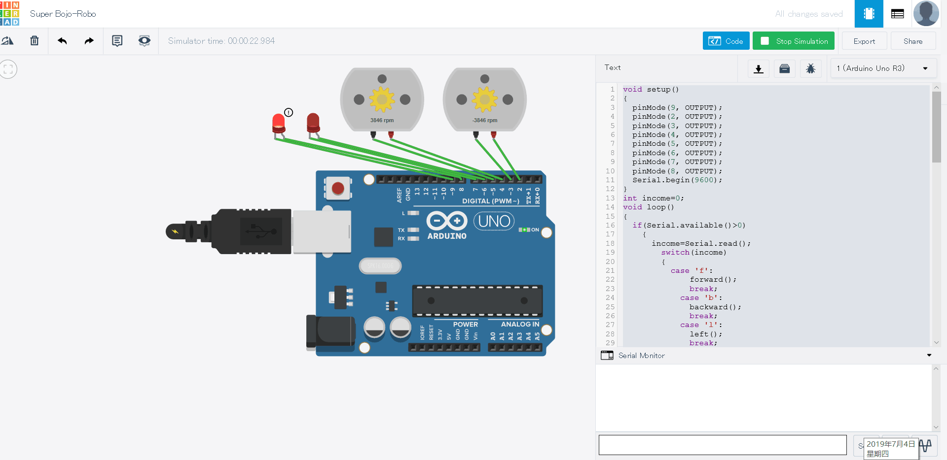 digitalWrite(5,LOW);

digitalWrite(6,LOW);

digitalWrite(7,LOW);

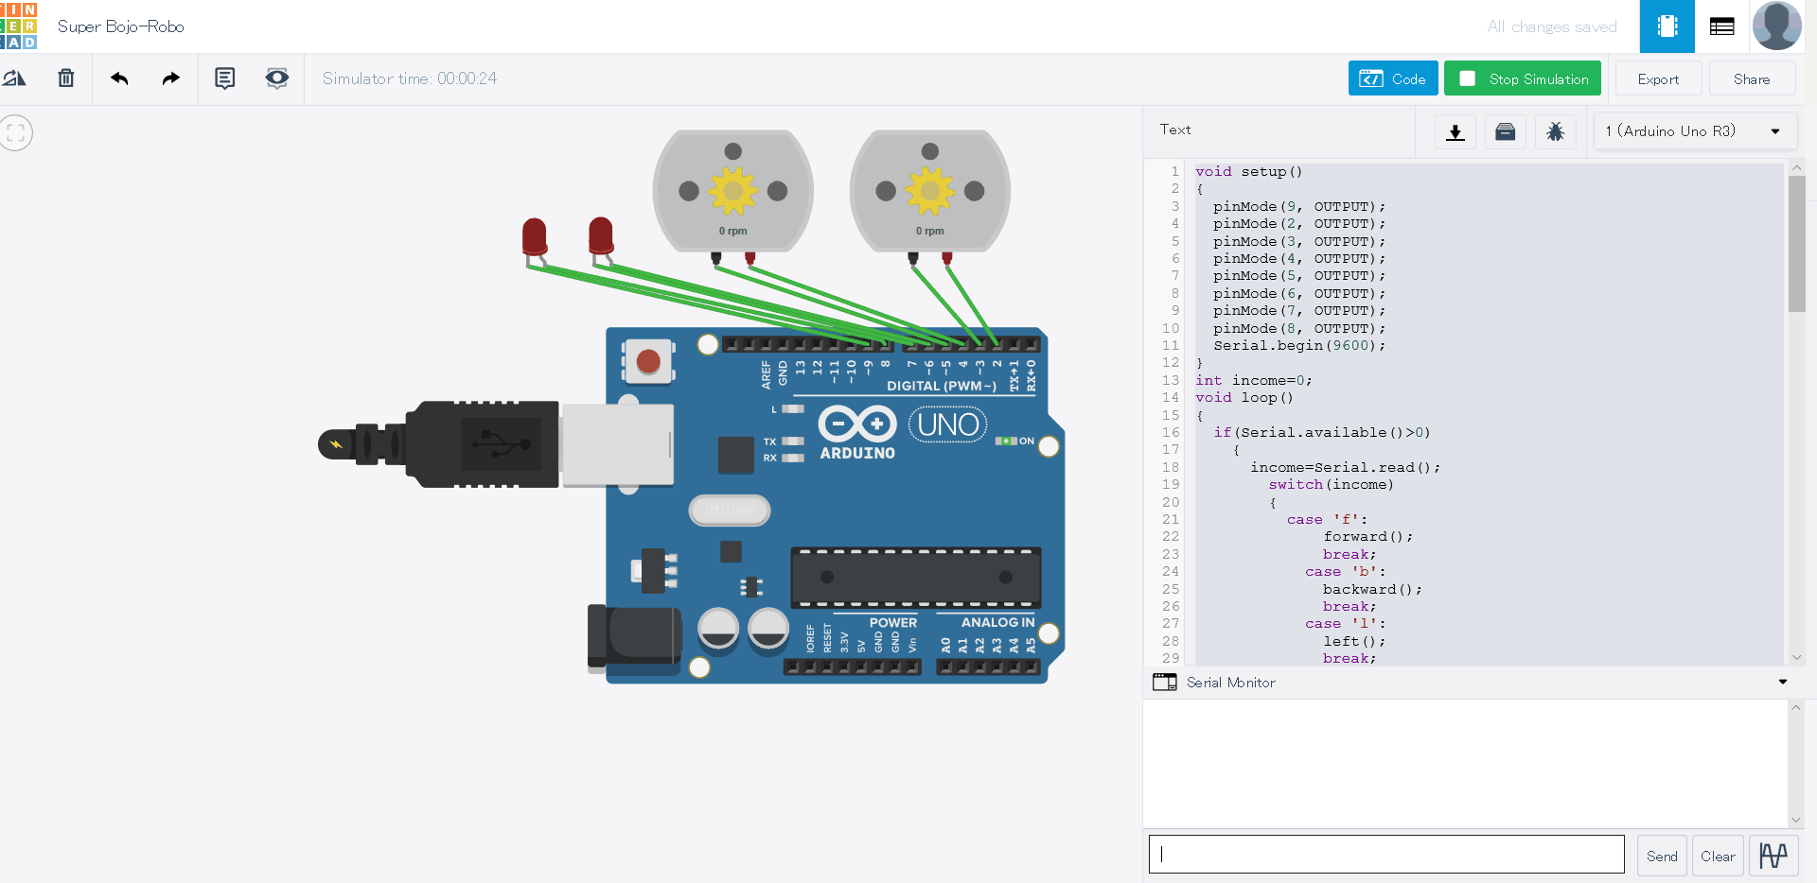 digitalWrite(8,LOW);

digitalWrite(9,LOW);

}

void backward()

{

digitalWrite(3,HIGH);

digitalWrite(2,LOW);

digitalWrite(5,HIGH);

digitalWrite(4,LOW);

digitalWrite(6,LOW);

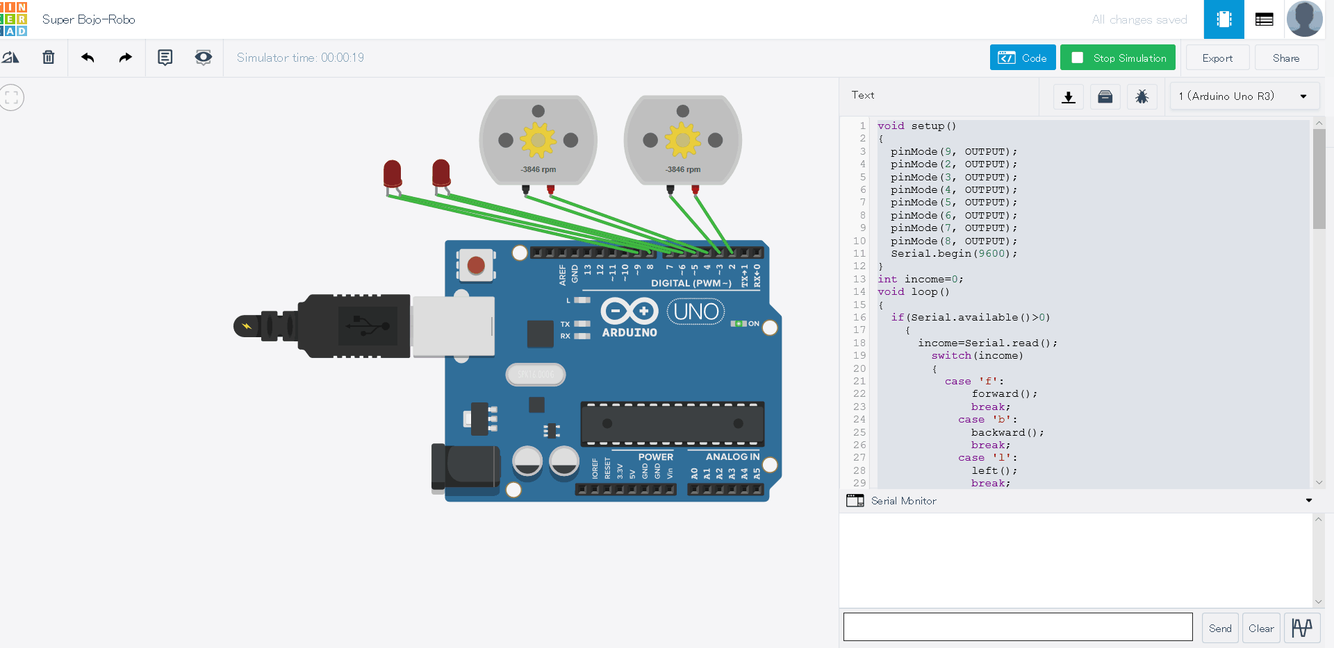 digitalWrite(7,LOW);

digitalWrite(8,LOW);

digitalWrite(9,LOW);

}

void left()

{

digitalWrite(2,HIGH);

digitalWrite(3,LOW);

digitalWrite(5,HIGH);

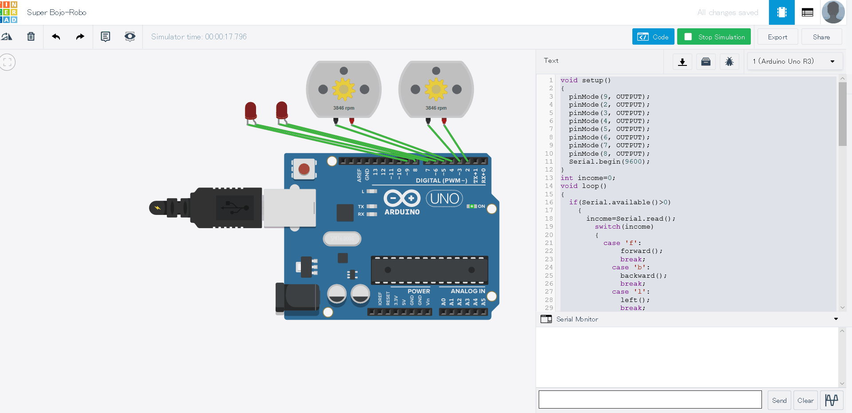 digitalWrite(4,LOW);

digitalWrite(6,HIGH);

digitalWrite(7,LOW);

digitalWrite(8,LOW);

digitalWrite(9,LOW);

}

void right()

{

digitalWrite(3,HIGH);

digitalWrite(2,LOW);

digitalWrite(4,HIGH);

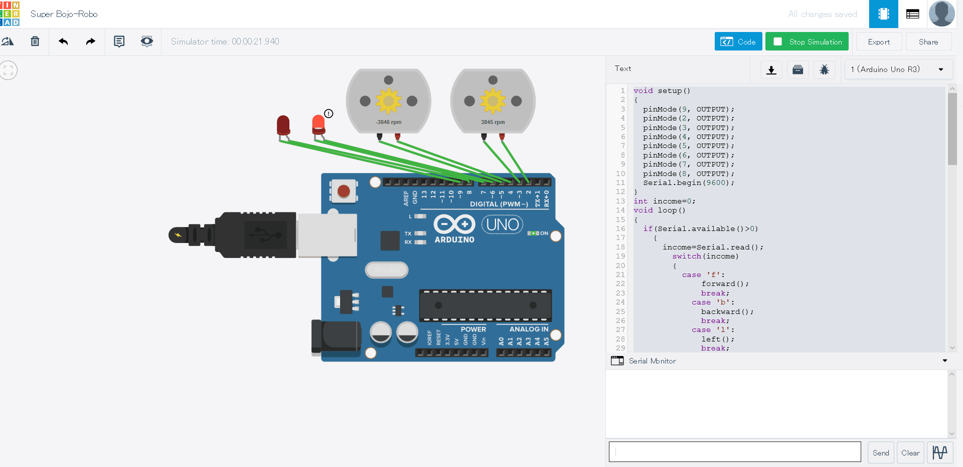 digitalWrite(5,LOW);

digitalWrite(8,HIGH);

digitalWrite(9,LOW);

digitalWrite(6,LOW);

digitalWrite(7,LOW);

}

void stop()

{

digitalWrite(2,LOW);

digitalWrite(3,LOW);

digitalWrite(4,LOW);

digitalWrite(5,LOW);

digitalWrite(6,LOW);

digitalWrite(7,LOW);

digitalWrite(8,LOW);

digitalWrite(9,LOW);

}

在第三天的课后，我们又进行了7角数码管与CD4511的编程，通过串口输入数字，在数码管显示数字。

代码如下：

void setup() {

Serial.begin(9600);

pinMode(2,OUTPUT);

pinMode(3,OUTPUT);

pinMode(4,OUTPUT);

pinMode(5,OUTPUT);

pinMode(6,OUTPUT);

}

int t=0;

int num;

void loop() {

if(Serial.available()>0)

{

num=Serial.read();

num=num-'0';

t=1;

}

digitalWrite(6,LOW);

if(t)

LEDON(num);

digitalWrite(6,HIGH);

}

void LEDON(int n)

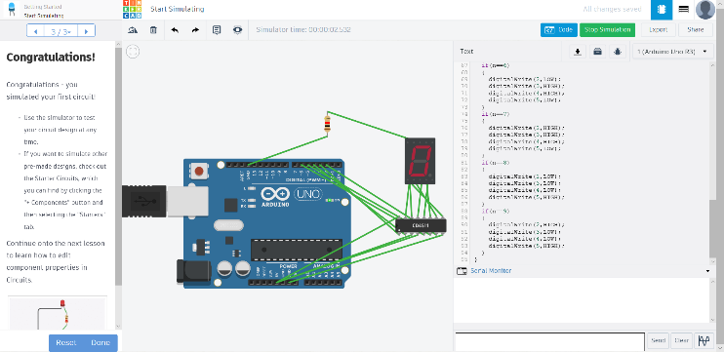{

if(n==0)

{

digitalWrite(2,LOW);

digitalWrite(3,LOW);

digitalWrite(4,LOW);

digitalWrite(5,LOW);

}

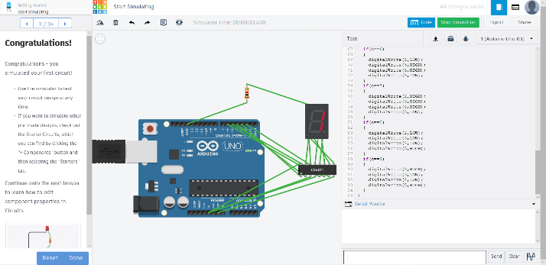 if(n==1)

{

digitalWrite(2,HIGH);

digitalWrite(3,LOW);

digitalWrite(4,LOW);

digitalWrite(5,LOW);

}

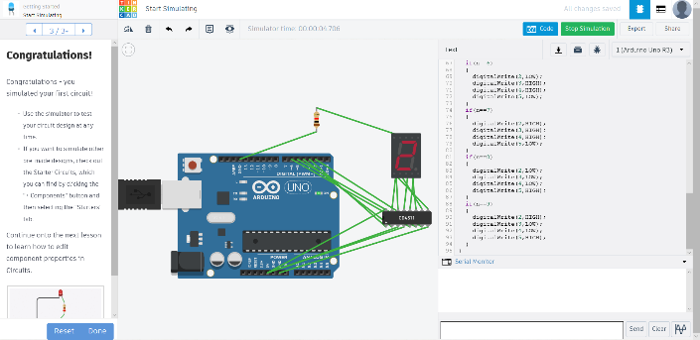 if(n==2)

{

digitalWrite(2,LOW);

digitalWrite(3,HIGH);

digitalWrite(4,LOW);

digitalWrite(5,LOW);

}

if(n==3)

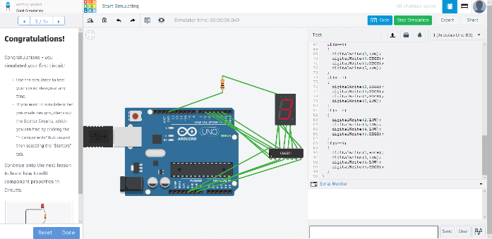 {

digitalWrite(2,HIGH);

digitalWrite(3,HIGH);

digitalWrite(4,LOW);

digitalWrite(5,LOW);

}

if(n==4)

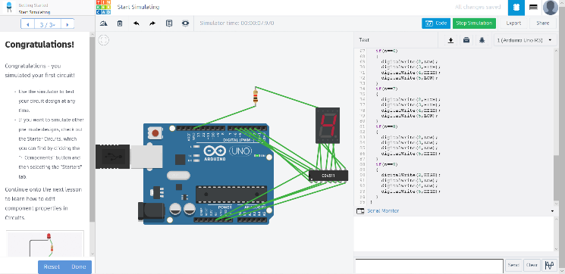 {

digitalWrite(2,LOW);

digitalWrite(3,LOW);

digitalWrite(4,HIGH);

digitalWrite(5,LOW);

}

if(n==5)

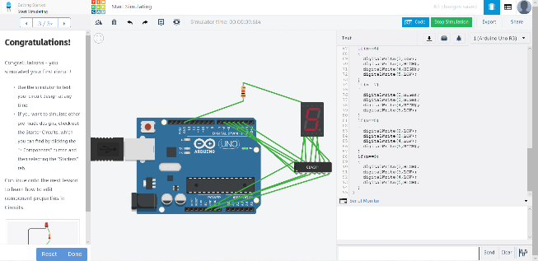 {

digitalWrite(2,HIGH);

digitalWrite(3,LOW);

digitalWrite(4,HIGH);

digitalWrite(5,LOW);

}

if(n==6)

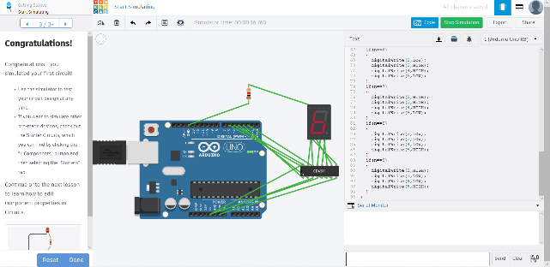 {

digitalWrite(2,LOW);

digitalWrite(3,HIGH);

digitalWrite(4,HIGH);

digitalWrite(5,LOW);

}

if(n==7)

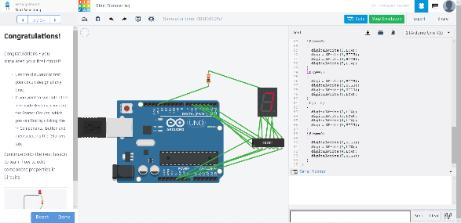 {

digitalWrite(2,HIGH);

digitalWrite(3,HIGH);

digitalWrite(4,HIGH);

digitalWrite(5,LOW);

}

if(n==8)

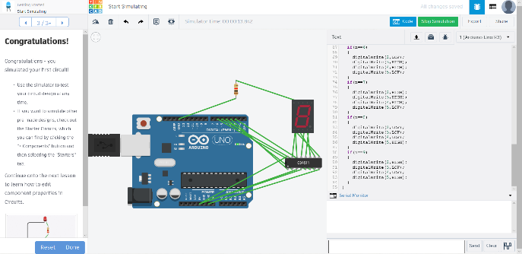 {

digitalWrite(2,LOW);

digitalWrite(3,LOW);

digitalWrite(4,LOW);

digitalWrite(5,HIGH);

}

if(n==9)

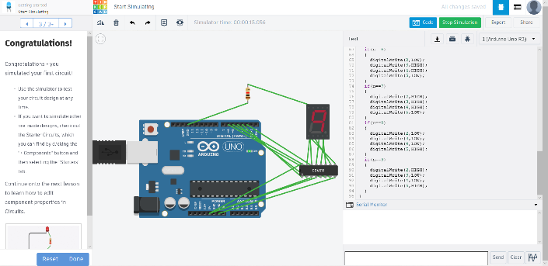 {

digitalWrite(2,HIGH);

digitalWrite(3,LOW);

digitalWrite(4,LOW);

digitalWrite(5,HIGH);

}

}

在第四天中，我们对前几天学习的东西进行了总结，并且将第二天的Morse编码进行修改，在模拟网站上实行模拟。

代码如下：

String str="";

String text="";

int n=0,t=0,i,x,k=0,m=0;

char MORSE[][4]=

{

{'.','-','*','*'},//A

{'-','.','.','.'},//B

{'-','.','-','.'},//C

{'-','.','.','*'},//D

{'.','*','*','*'},//E

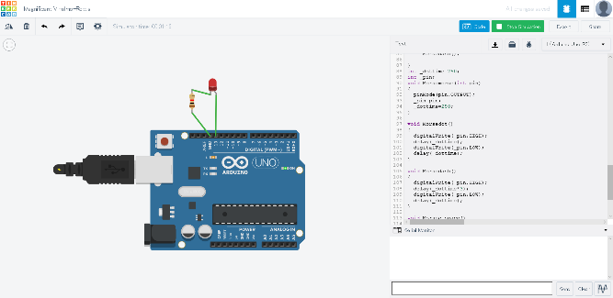 {'.','.','-','.'},//F

{'-','-','.','*'},//G

{'.','.','.','.'},//H

{'.','.','*','*'},//I

{'.','-','-','-'},//J

{'-','.','-','*'},//K

{'.','-','.','.'},//L

{'-','-','*','*'},//M

{'-','.','*','*'},//N

{'-','-','-','*'},//O

{'.','-','-','.'},//P

{'-','-','.','-'},//Q

{'.','-','.','*'},//R

{'.','.','.','*'},//S

{'-','*','*','*'},//T

{'.','.','-','*'},//U

{'.','.','.','-'},//V

{'.','-','-','*'},//W

{'-','.','.','-'},//X

{'-','.','-','-'},//Y

{'-','-','.','.'},//Z

};

void setup()

{

Morsemorse(13);

Serial.begin(9600);

}

void loop()

{

while(Serial.available()>0)

{

t=1;

str +=char(Serial.read());

n++;

}

if(t)

{

for(i=0;i<n;i++)

{

if(str[i]>=97 and str[i]<=122)

for(x=0;x<4;x++)

text +=char(MORSE[int(str[i]-97)][x]);

else

{

text +=' ';

k++;

}

}

}

for(i=0;i<4*n+k-1;i++)

{

if(text[i]=='.' and text[i+1]!=' ')

{

Morsedot();

m++;

}

else if(text[i]=='-' and text[i+1]!=' ')

{

Morsedash();

m++;

}

else if(text[i]='*')

m++;

else if(text[i]!=' ' and text[i+1]==' ')

Morsew_space();

if(m%4==0)

{

Morsec_space();

m=0;

}

}

if(text[i]=='.' )

Morsedot();

else if(text[i]=='-')

Morsedash();

}

int _dottime=250;

int _pin;

void Morsemorse(int pin)

{

pinMode(pin,OUTPUT);

_pin=pin;

_dottime=250;

}

void Morsedot()

{

digitalWrite(_pin,HIGH);

delay(_dottime);

digitalWrite(_pin,LOW);

delay(_dottime);

}

void Morsedash()

{

digitalWrite(_pin,HIGH);

delay(_dottime*3);

digitalWrite(_pin,LOW);

delay(_dottime);

}

void Morsec_space()

{

digitalWrite(_pin,LOW);

delay(_dottime*3);

}

void Morsew_space()

{

digitalWrite(_pin,LOW);

delay(_dottime*7);

}

**二．国际双创时间周主要收获**

在这四天中，我们简要的学习了开源硬件这门课程，现实从了解，再到软件、硬件，最后是软件和硬件的混合。这门课程更多的给我打开了一扇大门，将自己思维转化成现实的大门。以后我的想法，可以通过代码的编写，硬件的连接，最后成为现实世界的产物，这是以前我所做不到的，这也正是开源硬件的本质，是创新。更重要的是，他给了我一种新的学习方向，虽然双创周的课时很短，内容也很简要，开源硬件所了解的也仅仅是冰山一角，但是他让我多了解了一个方向，让我有了一个新的学习方向。这几天中，我通过各种方式学习开源硬件，首先是在arduino的官网中阅读其中的函数，其次是在一些电子硬件网站了解一些电子硬件，比如CD4511,7脚数码管，在这个过程中我温习了这个学期微处理器原理与应用中的部分知识。其次，我在一些网站上进行资源寻找，学习arduino软件的其他学习，在此中，了解了按键消抖等知识。在这个过程中，收获到最多是这种学习方式。另外，在学习的过程中，我遇到许多麻烦，例如，arduino文件夹需要放置在其中的libraries文件夹中，才能实现库函数的调用。我不仅仅遇到了这些问题，这让我不断的向其他已经解决问题的同学询问，解决问题。在这个过程中，我提升了自己的合作与交流能力。

**三．意见与建议**

在这次双创周中，我严重感觉到学习资源的不足，在短短的学时下难以得到想要的东西，建议学校在课程后开展网络资源补充。

附：Morse库函数

(Mouse.h)

#ifndef _MORSE_H

#define _MORSE_H

class Morse

{

public:

Morse(int pin);

void dot();

void dash();

void c_space();

void w_space();

private:

int _pin;

int _dottime;

};

#endif /*_MORSE_H*/

(Mouse.cpp)

#include "Arduino.h"

#include "Morse.h"

Morse::Morse(int pin)

{

pinMode(pin,OUTPUT);

_pin=pin;

_dottime=250;

}

void Morse::dot()

{

digitalWrite(_pin,HIGH);

delay(_dottime);

digitalWrite(_pin,LOW);

delay(_dottime);

}

void Morse::dash()

{

digitalWrite(_pin,HIGH);

delay(_dottime*3);

digitalWrite(_pin,LOW);

delay(_dottime);

}

void Morse::c_space()

{

digitalWrite(_pin,LOW);

delay(_dottime*3);

}

void Morse::w_space()

{

digitalWrite(_pin,LOW);

delay(_dottime*7);

}